Nama : Tito Febri anggara

Nim : 210511126

Single Inheritance

class Kendaraan:

    def __init__(self, jenis, merk, warna):

        self. jenis = jenis

        self. merk = merk

        self. warna = warna

    def Melaju(self):

        print(f"sebuah {self.jenis} sedang melaju pelan")

class SepedaMotor(Kendaraan):

    def __init__(self, jenis, merk, warna, cc):

         super().__init__(jenis, merk, warna)

         self.cc = cc

    def parkir(self):

        print(f"{self.jenis} dengan merk {self.merk} warna {self. warna} sedang parkir dipinggir jalan")

motorA = SepedaMotor ("motor","zx sport","hitam", 1000)

motorA.Melaju()

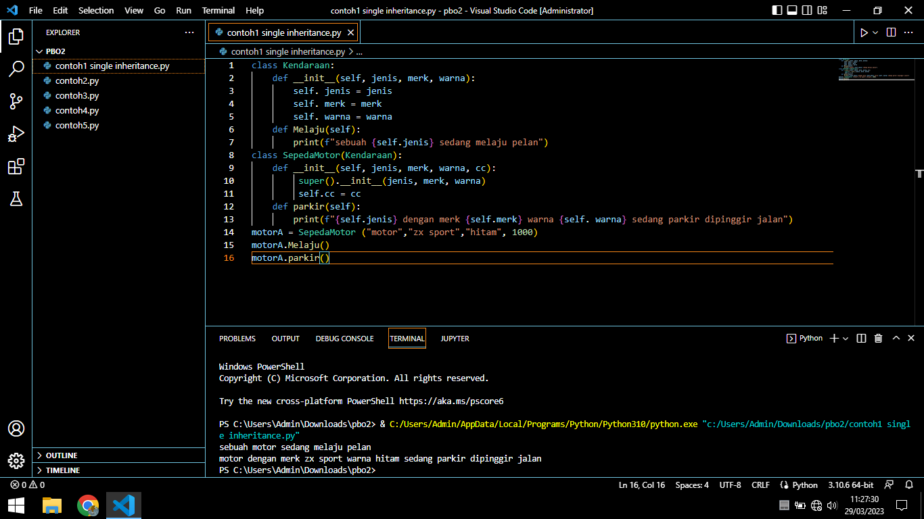motorA.parkir()

multiple inheritance

class Mahasiswa:

    def __init__(self, nama, nim):

        self.nama = nama

        self.nim = nim

    def belajar(self):

        print(self.nama, "sedang mengerjakan tugas")

class Pekerja:

    def __init__(self, nama, pekerjaan):

        self.nama = nama

        self.pekerjaan = pekerjaan

    def bekerja(self):

        print(self.nama, "sedang mengetik laporan")

class MahasiswaPekerja(Mahasiswa, Pekerja):

    def __init__(self, nama, nim, pekerjaan):

        Mahasiswa.__init__(self, nama, nim)

        Pekerja.__init__(self, nama, pekerjaan)

    def bersosialisasi(self):

        print(self.nama, "sedang bersosialisasi")

mhs_pekerja = MahasiswaPekerja("Rahman", "222222", "Programmer")

mhs_pekerja.belajar() # output: Rahma sedang belajar

mhs_pekerja.bekerja() # output: Rahma sedang bekerja

mhs_pekerja.bersosialisasi() # output: Rahma sedang bersosialisasi

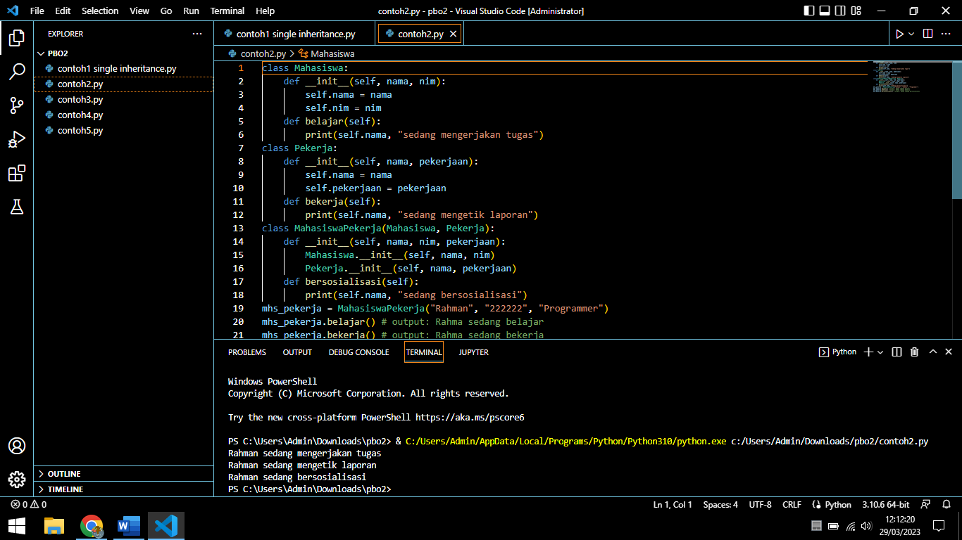

Hierarchical inhertance

class Kendaraan:

    def __init__(self, nama):

        self.nama = nama

    def get_nama(self):

        return self.nama

class Mobil(Kendaraan):

    def __init__(self, nama, merek):

        super().__init__(nama)

        self.merek = merek

    def get_merek(self):

        return self.merek

class SepedaMotor(Kendaraan):

    def __init__(self, nama, tipe):

        super().__init__(nama)

        self.tipe = tipe

    def get_tipe(self):

        return self.tipe

# turunan Hierarchical Inheritance

class Truk(Mobil):

    def __init__(self, nama, merek, kapasitas):

        super().__init__(nama, merek)

        self.kapasitas = kapasitas

    def get_kapasitas(self):

        return self.kapasitas

# turunan Hierarchical Inheritance

class MotorListrik(SepedaMotor):

    def __init__(self, nama, tipe, daya):

        super().__init__(nama, tipe)

        self.daya = daya

    def get_daya(self):

        return self.daya

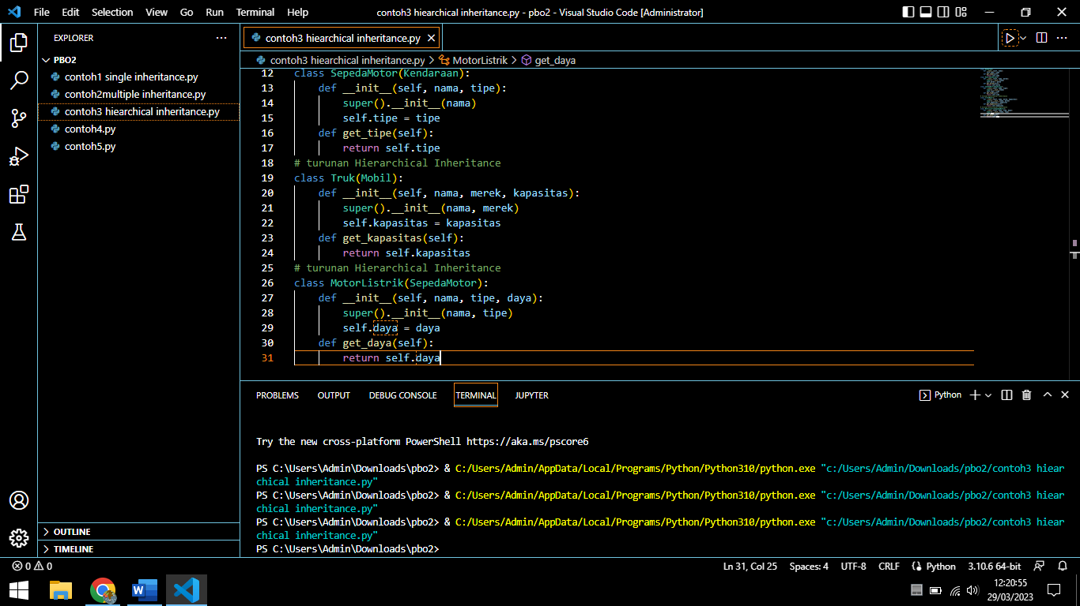

Multilevel inheritance

class Hewan:

    def __init__(self, nama):

        self.nama = nama

    def suara(self):

        print(f"{self.nama} suara")

class ular(Hewan):

    def __init__(self, nama, panjang):

        super().__init__(nama)

        self.panjang = panjang

    def merayap(self):

        print(f"seekor ular{self.nama} sepanjang{self.panjang} merayap di semak")

class cobra(ular):

    def __init__(self, nama,panjang, warna):

        super().__init__(nama, panjang)

        self.warna = warna

    def ganti_kulit(self):

        print(f"seekor ular {self.nama} yang berwarna {self.warna} sedang ganti kulit")

cobra = cobra("cobra", " 2 meter","hitam")

cobra.merayap()

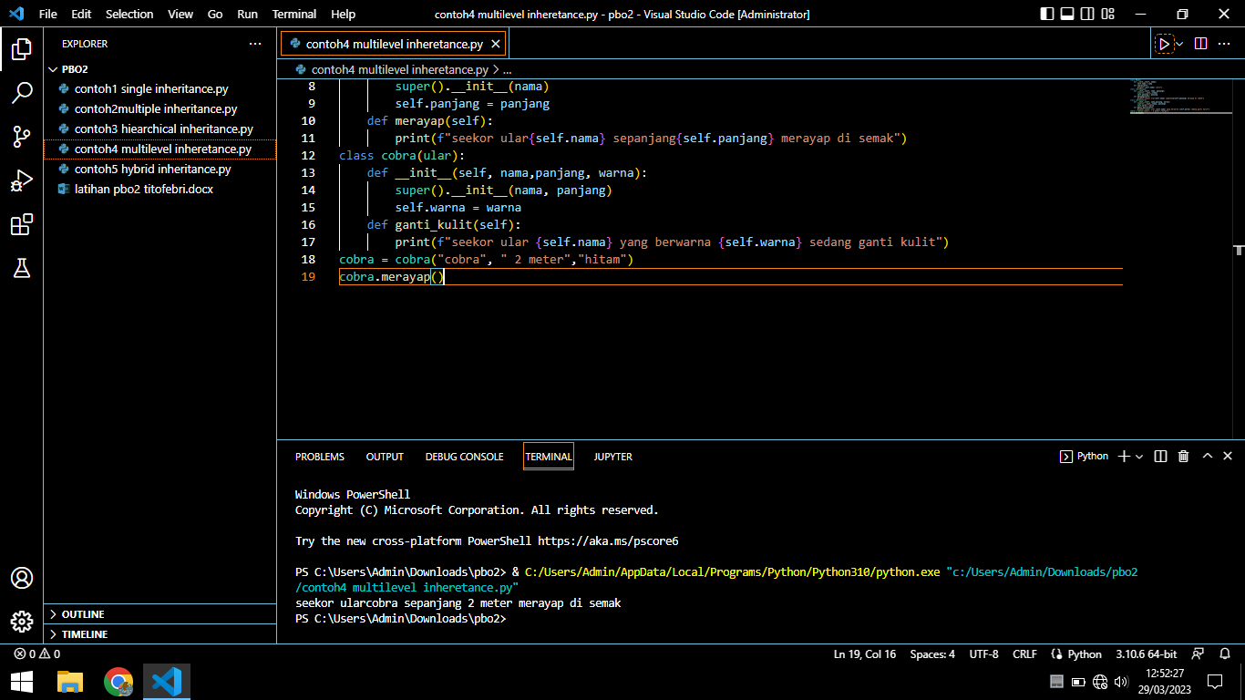

Hybrid Inhertance

class Seseorang:

    def __init__(self, nama, umur, alamat):

        self.nama = nama

        self.umur = umur

        self.alamat = alamat

    def get_info(self):

        print("NamA:", self.nama)

        print("umur:", self.umur)

        print("alamat:", self.alamat)

# Single Inheritance

class Mahasiswa(Seseorang):

    def __init__(self, nama, umur, alamat, mahasiswa_id):

        super().__init__(nama, umur, alamat)

        self.mahasiswa_id = mahasiswa_id

    def get_info(self):

        super().get_info()

        print("Mahasiswa ID:", self.mahasiswa_id)

# Single Inheritance

class karyawan(Seseorang):

    def __init__(self, nama, umur, alamat, karyawan_id, salary):

        super().__init__(nama, umur, alamat)

        self.karyawan_id = karyawan_id

        self.salary = salary

    def get_info(self):

        super().get_info()

        print("Karyawan ID:", self.karyawan_id)

        print("Salary:", self.salary)

# Multiple Inheritance

class Penulis(karyawan, Mahasiswa):

    def __init__(self, nama, umur, alamat, karyawan_id, salary, mahasiswa_id,published_books):

        karyawan.__init__(self, nama, umur, alamat, karyawan_id, salary)

        Mahasiswa.__init__(self, nama, umur, alamat, mahasiswa_id)

        self.published_books = published_books

    def get_info(self):

        super().get_info()

        print("Mahasiswa ID:", self.mahasiswa_id)

        print("Published Books:", self.published_books)

